|  |
| --- |
| Федеральное государственное бюджетное образовательное учреждение  высшего образования  **"МИРЭА – Российский технологический университет"**  **РТУ МИРЭА** |

Институт комплексной безопасности и специального приборостроения

Кафедра КБ-3 «Управление и моделирование систем»

**ОТЧЕТ   
о выполнении лабораторной работы №2**

**«Реализация алгоритмов на графах»**

**по дисциплине   
«Программная реализация нелинейных структур»**

**Вариант № 24**

Выполнил: студент 2 курса

Группы **______**

шифр _______

___________  
*(фио студента)*

Проверил:

*______________*

Москва 2022 г.

**Вариант № 24.**

**Алгоритм:** **Определить диаметр не взвешенного неориентированного графа методом обхода в ширину. Вывести все пары узлов, образующие указанное значение и соответствующие диаметральные цепи..**

**Способ представления графа: Список дуг**

**Теория о Графах.**

Граф — это математический объект, который состоит из точек и линий, которые их соединяют. Точки называют вершинами графа, а линии — ребрами.

**Вот некоторые важные обозначения, используемые в теории графов:**

* G = (V, E), здесь G – граф, V – его вершины, а E – ребра;
* |V| – порядок (число вершин);
* |E| – размер графа (число рёбер).

В нашем случае (рис. 1) |V|=5, |E|=10;

Когда из любой вершины доступна любая другая вершина, то такой граф называется **неориентированным** связным графом (рис. 1). Если же граф связный, но это условие не выполняется, тогда такой граф называется **ориентированным** или орграфом (рис. 2).

В ориентированных и неориентированных графах имеется понятие степени вершины. **Степень вершины** – это количество ребер, соединяющих ее с другими вершинами. Сумма всех степеней графа равна удвоенному количеству всех его ребер. Для рисунка 2 сумма всех степеней равна 20.

[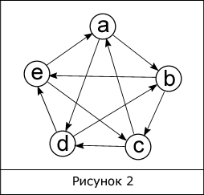](https://kvodo.ru/wp-content/uploads/orgraph.jpg)

В орграфе, в отличие от неориентированного графа, имеется возможность двигаться из вершины h в вершину s без промежуточных вершин, лишь тогда, когда ребро выходит из h и входит в s, но не наоборот.

**Ориентированные графы имеют следующую форму записи:**

*G = (V, A), где V – вершины, A – направленные ребра.*

Третий тип графов – **смешанные** графы (рис. 3). Они имеют как направленные ребра, так и ненаправленные. Формально смешанный граф записывается так: G = (V, E, A), где каждая из букв в скобках обозначает тоже, что ей приписывалось ранее.

[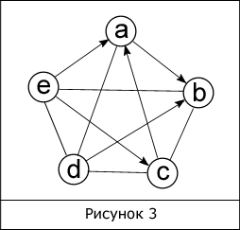](https://kvodo.ru/wp-content/uploads/mix_graph.jpg)

В графе на рисунке 3 одни дуги направленные [(e, a), (e, c), (a, b), (c, a), (d, b)], другие – ненаправленные [(e, d), (e, b), (d, c) …].

Два или более графов на первый взгляд могут показаться разными по своей структуре, что возникает вследствие различного их изображения. Но это не всегда так. Возьмем два графа (рис. 4).

[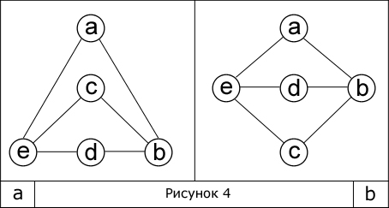](https://kvodo.ru/wp-content/uploads/izomorph_graph.jpg)

Они эквивалентны друг другу, ведь не изменяя структуру одного графа можно построить другой. Такие графы называются **изоморфными**, т. е. обладающими тем свойством, что какая-либо вершина с определенным числом ребер в одном графе имеет тождественную вершину в другом. На рисунке 4 изображены два изоморфных графа.

Когда каждому ребру графа поставлено в соответствие некоторое значение, называемое весом ребра, тогда такой граф **взвешенный**. В разных задачах в качестве веса могут выступать различные виды измерений, например длины, цены маршруты и т. п. В графическом представлении графа весовые значения указываются, как правило, рядом с ребрами.

В любом из рассмотренных нами графов имеется возможность выделить путь и, причем не один. **Путь** – это последовательность вершин, каждая из которых соединена с последующей посредством ребра. Если первая и последняя вершины совпадают, то такой путь называется циклом. Длина пути определяется количеством составляющих его ребер. Например, на рисунке 4.а путем служит последовательность [(e), (a), (b), (c)]. Этот путь является подграфом, так как к нему применимо определение последнего, а именно: граф G’ = (V’, E’) является подграфом графа G = (V, E), только тогда, когда V’ и E’ принадлежат V, E.

**Список ребер графа** - список, в каждой строке которого записаны две смежные вершины и вес, соединяющего их ребра, называется списком ребер графа. Возьмем связный граф **G=(V, E)**, и множество ребер **E** разделим на два класса **d** и **k**, где **d** – подмножество, включающее только неориентированные ребра графа **G**, а **k** – ориентированные.

Предположим, что некоторая величина **p** соответствует количеству всех ребер, входящих в подмножество **d**, а **s** – тоже относительно **k**. Тогда для графа **G** высота списка ребер будет равна **s+p*2.** Иными словами, количество строк в списке ребер всегда должно быть равно величине, получающейся в результате сложения ориентированных ребер с неориентированными, увеличенными вдвое.

Это утверждение следует из сказанного ранее, а именно, что данный способ представления графа предусматривает хранение в каждой строке двух смежных вершин, а неориентированное ребро, соединяющее вершины **v** и **u**, идет как из **v** в **u**, так и из **u** в **v**.

Рассмотрим смешанный граф, в котором 5 вершин, 4 ребра и каждому ребру поставлено в соответствие некоторое целое значение (для наглядности оно составлено из номеров вершин):

[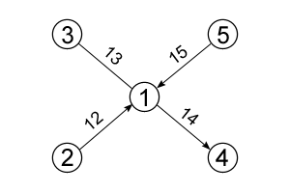](https://kvodo.ru/wp-content/uploads/ListEdges.png)

**В нем 3 направленных ребра и 1 ненаправленное. Подставив значения в формулу, получим высоту списка ребер: 3+1*2=5.**

|  |  |  |
| --- | --- | --- |
| 1 | 3 | 13 |
| 1 | 4 | 14 |
| 2 | 1 | 12 |
| 3 | 1 | 13 |
| 5 | 1 | 15 |

Так выглядит список ребер для приведенного графа. Это таблица размером **n×3**, где **n= s+p*2=3+1*2=5**. Элементы первого столбца располагаются в порядке возрастания, в то время как порядок элементов второго столбца зависит от первого, а третьего от двух предыдущих.

**Листинг программы**

import json  
from typing import Dict, List, Optional, Tuple  
  
T_ADJ_MATRIX = List[List[int]]  
T_PATH = List[int]  
  
  
class Vertex:  
 _index: int  
 label: str  
  
 def __init__(self, index: int, label: Optional[str] = ""):  
 self._index = index  
 self.label = label  
  
 @property  
 def index(self) -> int:  
 return self._index  
  
 def __repr__(self):  
 return f"Vertex[i: {self._index}, label: {self.label}]"  
  
  
class Edge:  
 _vertices: Tuple[int, int]  
 len: int  
  
 def __init__(self, v1: int = None, v2: int = None, len: int = 1):  
 self._vertices = (v1, v2)  
 self.len = len  
  
 @property  
 def vertices(self) -> Tuple[int, int]:  
 return self._vertices  
  
 def __repr__(self):  
 return f"Edge[{self._vertices[0]} -> {self._vertices[1]}, {self.len}]"  
  
  
class Graph:  
 _vertices: List[Vertex]  
 _edges: List[Edge]  
  
 def __init__(self) -> None:  
 self._vertices = []  
 self._edges = []  
  
 def _init_vertices(self, dim: int):  
 self._vertices = []  
 for i in range(dim):  
 self._vertices.append(Vertex(i))  
  
 def _load_adj_matrix(self, data: List[List[int]], dim: int) -> None:  
 self._init_vertices(dim)  
 for i, vertex in enumerate(data):  
 for j, edge_len in enumerate(vertex):  
 if edge_len > 0:  
 self.add_e(i, j, edge_len)  
  
 def _load_adj_list(self, data: List[List[int]], dim: int) -> None:  
 self._init_vertices(dim)  
  
 for i, adj in enumerate(data):  
 for j in adj:  
 self.add_e(i, j, 1)  
  
 def _load_edge_list(self, data: List[List[int]], dim: int) -> None:  
 self._init_vertices(dim)  
  
 for edge in data:  
 if len(edge) == 3:  
 v1, v2, edge_len = edge  
 else:  
 v1, v2, edge_len = *edge, 1  
  
 self.add_e(v1, v2, edge_len)  
  
 def _load_inc_matrix(self, data: List[List[int]], dim: int) -> None:  
 self._init_vertices(dim)  
  
 transposed_data = list(zip(*data)) # транспонирование  
  
 for edge in transposed_data:  
 v1 = None  
 v2 = None  
 v1_v2_len = 0  
 v2_v1_len = 0  
 for j in range(dim):  
 if edge[j] != 0 and v1 is None:  
 v1 = j  
 v1_v2_len = edge[j]  
 elif edge[j] != 0 and v2 is None:  
 v2 = j  
 v2_v1_len = edge[j]  
 break  
  
 if v1_v2_len > 0:  
 self.add_e(v1, v2, v1_v2_len)  
  
 if v2_v1_len > 0:  
 self.add_e(v2, v1, v2_v1_len)  
  
 def _load_labels(self, labels: Dict[str, str]) -> None:  
 for index, label in labels.items():  
 index = int(index)  
 self._vertices[index].label = label  
  
 def load(self, filename: str) -> None:  
 with open(filename, "r", encoding="utf8") as f:  
 graph_json: dict = json.load(f)  
  
 _format = graph_json.get("format", None)  
 if _format is None:  
 raise Exception("Не указан формат для задания графа! Смотри документацию!")  
  
 _dim: Optional[str] = graph_json.get("dim", None)  
 if _dim is None or not isinstance(_dim, int):  
 raise Exception("Не укаказан/верный размер графа! Смотри документацию!")  
  
 _data: Optional[List[List[int]]] = graph_json.get("data", None)  
 if _data is None:  
 raise Exception("Не заданны данные для построения графа! Смотри документацию!")  
  
 _labels: Optional[Dict[str, str]] = graph_json.get("labels", None)  
  
 if _format == "adj_matrix":  
 self._load_adj_matrix(_data, _dim)  
  
 elif _format == "adj_list":  
 self._load_adj_list(_data, _dim)  
  
 elif _format == "edge_list":  
 self._load_edge_list(_data, _dim)  
  
 elif _format == "inc_matrix":  
 self._load_inc_matrix(_data, _dim)  
  
 else:  
 raise Exception("Неизвестный формат задания графа! Смотри документацию!")  
  
 if _labels:  
 self._load_labels(_labels)  
  
 def first(self, v: int) -> None | int:  
 for edge in self._edges:  
 if edge.vertices[0] == v:  
 return edge.vertices[1]  
  
 return None  
  
 def next(self, v: int, i: int) -> None | int:  
 state = 0  
 next_index = None  
  
 for edge in self._edges:  
 if edge.vertices[0] != v:  
 if state == 0:  
 continue  
 if state == 1:  
 break  
 else:  
 state = 1  
 if edge.vertices[1] > i:  
 next_index = edge.vertices[1]  
 break  
  
 return next_index  
  
 def vertex(self, v: int, i: int) -> None | int:  
 state = 0  
 vertices_set: List[int] = []  
  
 for edge in self._edges:  
 if edge.vertices[0] != v:  
 if state == 0:  
 continue  
 if state == 1:  
 break  
 else:  
 state = 1  
 vertices_set.append(edge.vertices[1])  
  
 if i len(vertices_set):  
 return vertices_set[i]  
 else:  
 return None  
  
 def add_v(self, index: int, label: str = "") -> None:  
 for vertex in self._vertices:  
 if vertex.index == index:  
 raise Exception(f"Вершина с таким индексом уже существует! ({index})")  
  
 self._vertices.append(Vertex(index, label))  
  
 def add_e(self, v1: int, v2: int, edge_len: int = 1) -> None:  
 found_v1 = False  
 found_v2 = False  
 for vertex in self._vertices:  
 if vertex.index == v1:  
 found_v1 = True  
 elif vertex.index == v2:  
 found_v2 = True  
  
 if not (found_v1 and found_v2) or v1 == v2:  
 raise Exception(f"Невозможная пара индексов вершин! ({v1}, {v2})")  
  
 else:  
 self._edges.append(Edge(v1, v2, edge_len))  
  
 def del_v(self, index: int) -> None:  
 for vertex in self._vertices:  
 if vertex.index == index:  
 break  
 else:  
 raise Exception(f"Вершина с таким индексом не существует! ({index})")  
  
 edges_to_remove = []  
 for edge in self._edges:  
 if edge.vertices[0] == index or edge.vertices[1] == index:  
 edges_to_remove.append(edge)  
  
 for edge in edges_to_remove:  
 self._edges.remove(edge)  
  
 def del_e(self, v1: int, v2: int) -> None:  
 for edge in self._edges:  
 if edge.vertices[0] == v1 and edge.vertices[1] == v2:  
 break  
 else:  
 raise Exception(f"Ребра с таким набором вершин не существует! ({v1}, {v2})")  
  
 def to_adj_matrix(self) -> T_ADJ_MATRIX:  
 adj_matrix = [[0 for _ in range(len(self._vertices))] for _ in range(len(self._vertices))]  
 for edge in self._edges:  
 adj_matrix[edge._vertices[0]][edge._vertices[1]] = edge.len  
  
 return adj_matrix  
  
 def as_dict(self) -> Dict:  
 return {"Vertices": self._vertices, "Edges": self._edges}  
  
 @property  
 def vertices(self) -> List[Vertex]:  
 return self._vertices  
  
 @property  
 def edges(self) -> List[Edge]:  
 return self._edges  
  
  
def task(graph: Graph) -> T_PATH:  
 def get_diameter_and_chains(adj_matrix: T_ADJ_MATRIX) -> List[T_PATH]:  
 n = len(adj_matrix)  
  
 def _bfs():  
 path = [[None for _ in range(n)] for _ in range(n)]  
 chains = [[[] for _ in range(n)] for _ in range(n)]  
 for i in range(n):  
 path[i][i] = 0  
 chains[i][i] = [i]  
 queue = [i]  
 while queue:  
 v = queue.pop(0)  
 for u in range(n):  
 if adj_matrix[v][u] != 0:  
 if path[i][u] is None:  
 path[i][u] = path[i][v] + 1  
 chains[i][u] = chains[i][v] + [u]  
 queue.append(u)  
 return chains  
  
 chains = _bfs()  
 max_vertices = max([max([len(j) for j in i]) for i in chains])  
  
 diameter_chains = []  
 for i, row in enumerate(chains):  
 for j, chain in enumerate(row):  
 if len(chain) == max_vertices and j > i:  
 diameter_chains.append(chain)  
  
 return max_vertices - 1, diameter_chains  
  
 adj_matrix = graph.to_adj_matrix()  
 diameter, chains = get_diameter_and_chains(adj_matrix)  
  
 print("Диаметр графа:", diameter)  
 print("Цепи диаметра:", chains)  
  
if __name__ == "__main__":  
 import sys  
  
 def print_usage():  
 print(f"Использование: {sys.argv[0]} [ПУТЬ_ДО_ФАЙЛА_С_ГРАФОМ] [РЕЖИМ]")  
 print(  
 "Режимы:\n"  
 "\texample - загружает граф и выводит его компоненты и матрицу смежности\n"  
 "\ttask - решает задачу из вариант"  
 )  
  
 if len(sys.argv) 3:  
 print_usage()  
 exit(-1)  
  
 filename, mode, *_ = sys.argv[1:]  
  
 graph = Graph()  
 try:  
 graph.load(filename)  
 except Exception as e:  
 print(e)  
 exit(-1)  
  
 match mode:  
 case "example":  
 print("Ребра графа:\n" + "\n".join(str(e) for e in graph.edges))  
 print("Вершины графа:\n" + "\n".join(str(v) for v in graph.vertices))  
 print("Матрица смежности:\n" + "\n".join(str(row) for row in graph.to_adj_matrix()))  
 case "task":  
 task(graph)  
  
 case _:  
 print_usage()  
 exit(-1)

**Скриншоты работы программы.**

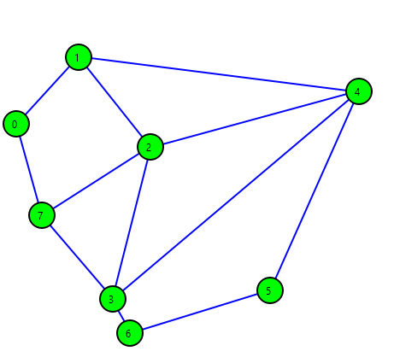

Рисунок 3. - Пример ориентированного нагруженного графа с циклами

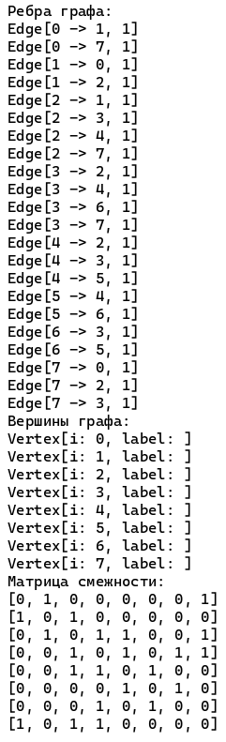

Рисунок 4. - Пример работы программы в режиме example.



Рисунок 5. - Пример работы программы в режиме task.

**Вывод:**

В результате выполнения данной работы была реализована структура Graph предоставляющая удобный интерфейс для работы с графами и их компонентами. Для этого класса был реализован весь необходимый функционал по заданию.

Так же бы реализован алгоритм поиска в ширину для диаметра графа и всех диаметральных цепей

**Литература:**

1. Буркатовския Ю. Б. Теория графов. — Томск: Издательство Томского политехнического университета, 2014. — Т. 1. — 200 с

2. Дистель Р. Теория графов. — Новосибирск: Издательство Института математики им. С. Л. Соболева СО РАН, 2002. — 336 с. — ISBN 5-86134-101-Х.

3. Касьянов В. Н., Евстигнеев В.А. Графы в программировании: обработка, визуализация и применение. — СПб.: БХВ-Петербург, 2003. — С. 1104. — ISBN 5-94157-184-4.